МИНИСТЕРСТВО ОБРАЗОВАНИЯ И НАУКИ ДНР

ДОНЕЦКИЙ НАЦИОНАЛЬНЫЙ ТЕХНИЧЕСКИЙ УНИВЕРСИТЕТ

Кафедра ПИ

Лабораторная работа №1

по курсу: «Профессиональная практика программной инженерии»

на тему: «Базовые принципы работы с системами контроля версий»

Выполнил студент

группы ПИ-20А

Ястребов А.Р.

Донецк – 2024

Тема: Базовые принципы работы с системами контроля версий.

Цель: получить практические навыки использования систем контроля версий.

Ход работы

**Вариант 21. Онлайн-календарь со встроенной возможностью создания и редактирования событий, настройкой напоминаний и возможностью совместного доступа к календарю для группового планирования.**

**Описание разрабатываемых модулей**

1. Модуль авторизации и аутентификации.  
   ***Описание***: позволяет пользователям войти в систему с помощью учетных данных.
2. Модуль регистрации пользователей.  
   ***Описание***: предоставляет возможность новым пользователям создать учетную запись в системе.
3. Модуль управления пользовательским профилем.  
   ***Описание***: позволяет пользователям настраивать свой профиль, включая фото, контактные данные и другие персональные настройки.
4. Модуль календаря:  
   ***Описание***: отображает календарь событий, позволяет просматривать и управлять расписанием.
5. Модуль создания событий:  
   ***Описание***: позволяет пользователям создавать новые события, указывать дату, время, описание и другие детали.
6. Модуль редактирования событий:  
   ***Описание***: позволяет пользователям изменять информацию о событиях, включая дату, время, описание и участников.
7. Модуль удаления событий:  
   ***Описание***: позволяет пользователям удалять события из календаря.
8. Модуль напоминаний:  
   ***Описание***: предоставляет возможность настройки напоминаний о предстоящих событиях.
9. Модуль уведомлений:  
   ***Описание***: отправляет уведомления пользователям о важных событиях и изменениях в расписании.
10. Модуль совместного доступа к календарю:  
    ***Описание***: позволяет пользователям делиться своим календарем с другими пользователями для совместного планирования.
11. Модуль поиска событий:  
    ***Описание***: предоставляет возможность быстрого поиска событий, по ключевым словам, или датам.
12. Модуль фильтрации событий:  
    ***Описание***: позволяет пользователям фильтровать события по различным критериям, таким как категория, участники и дата.
13. Модуль категоризации событий:  
    ***Описание***: позволяет пользователю классифицировать события по категориям для удобного отображения и управления.
14. Модуль управления правами доступа:  
    ***Описание***: предоставляет возможность администраторам управлять правами доступа пользователей к календарю.
15. Модуль комментариев к событиям:  
    ***Описание***: позволяет пользователям оставлять комментарии и обсуждать события в календаре.
16. Модуль прикрепления файлов к событиям:  
    ***Описание***: предоставляет возможность прикреплять файлы к событиям для обмена дополнительной информацией.
17. Модуль импорта/экспорта событий:  
    ***Описание***: позволяет пользователям импортировать события из других источников или экспортировать их для обмена данными.
18. Модуль управления шаблонами событий:  
    ***Описание***: предоставляет возможность создания и использования шаблонов событий для быстрого добавления типичных событий.
19. Модуль аналитики событий:  
    ***Описание***: предоставляет статистику и аналитику по событиям, такие как количество событий, популярные категории и т.д.
20. Модуль управления группами пользователей:  
    ***Описание***: позволяет пользователям создавать и управлять группами пользователей для совместного планирования событий.
21. Модуль управления подписками на календарь:  
    ***Описание***: предоставляет возможность пользователям подписываться на календари других пользователей для отслеживания их событий.
22. Модуль управления цветовой Схемой календаря:  
    ***Описание***: позволяет пользователям настраивать цвета для различных типов событий или категорий для удобства визуального отображения.
23. Модуль управления временными зонами:  
    ***Описание***: предоставляет возможность настройки временных зон для корректного отображения событий в разных часовых поясах.
24. Модуль управления повторяющимися событиями:  
    ***Описание***: позволяет пользователям создавать повторяющиеся события, такие как еженедельные встречи или ежемесячные события.
25. Модуль управления приоритетами событий:  
    ***Описание***: предоставляет возможность устанавливать приоритеты для событий, чтобы отмечать их важность.
26. Модуль управления сроками выполнения событий:  
    ***Описание***: позволяет пользователям устанавливать сроки выполнения для событий и отслеживать их выполнение.
27. Модуль управления участниками событий:  
    ***Описание***: предоставляет возможность добавлять и управлять участниками для каждого события.
28. Модуль управления архивом событий:  
    ***Описание***: позволяет пользователям просматривать архив прошлых событий для отслеживания истории и анализа.
29. Модуль управления шаблонами напоминаний:  
    ***Описание***: предоставляет возможность создания и использования шаблонов напоминаний для удобного настройки напоминаний.
30. Модуль управления шаблонами уведомлений:  
    ***Описание***: позволяет настраивать шаблоны уведомлений для различных событий и действий в календаре.

Регистрация на Github представлена на рисунке 1. Аккаунт: Jojo-Reference, ссылка на репозиторий: <https://github.com/Jojo-Reference/online-calendar.git>.

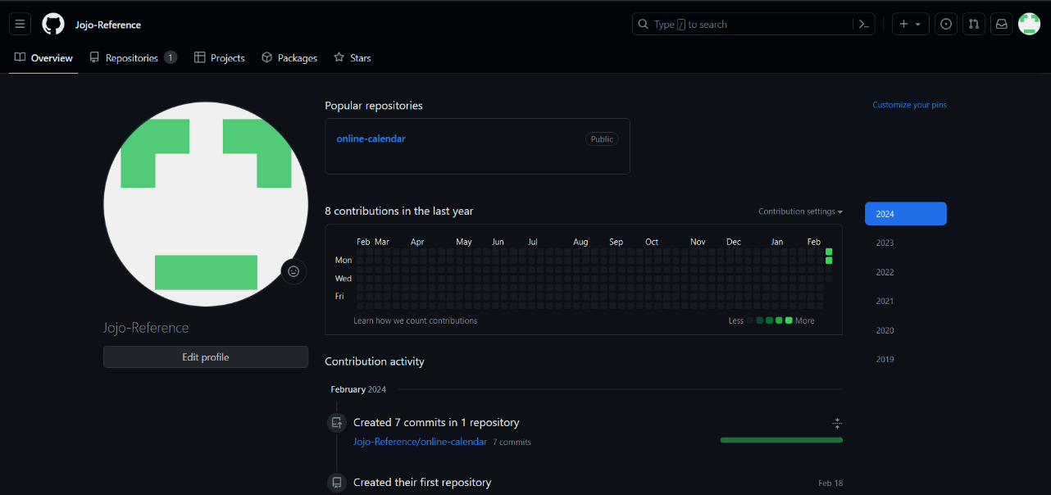

Рисунок 1 – Регистрация на Github

В репозитории были созданы три папки – программа (program), отчеты (reports) и команда (team).

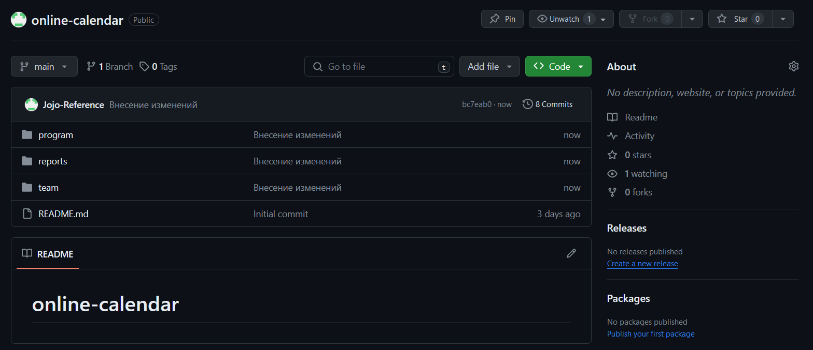

Рисунок 2 – Папки в репозитории

Также было сформировано краткое описание модулей, помещенное в папку program

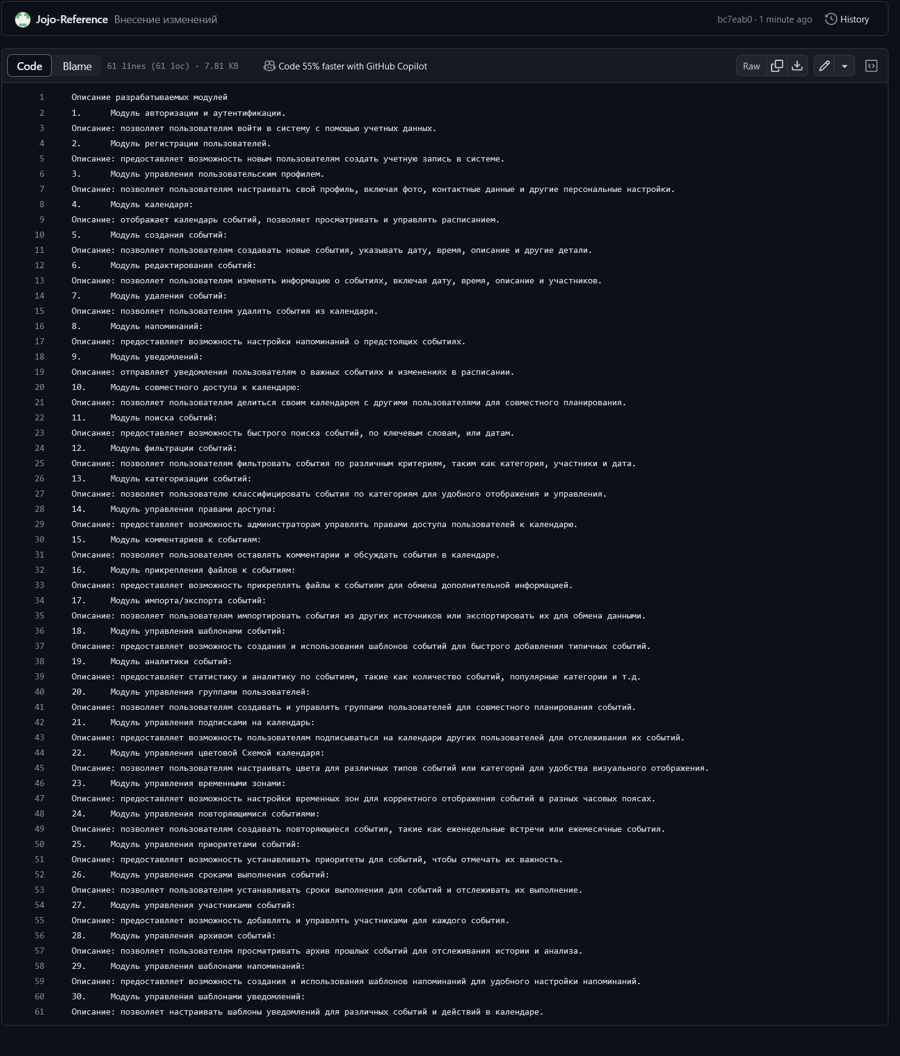

Рисунок 3 – Краткое описание модулей

После выполнения работы, был сделан отчет, помещенный в папку reports.

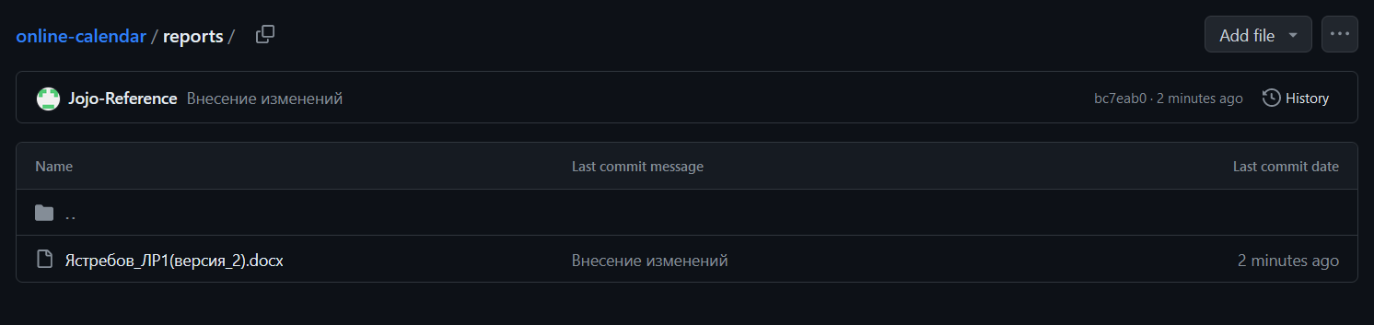

Рисунок 4 – Отчет по лабораторной работе